Fiche descriptive de la formation
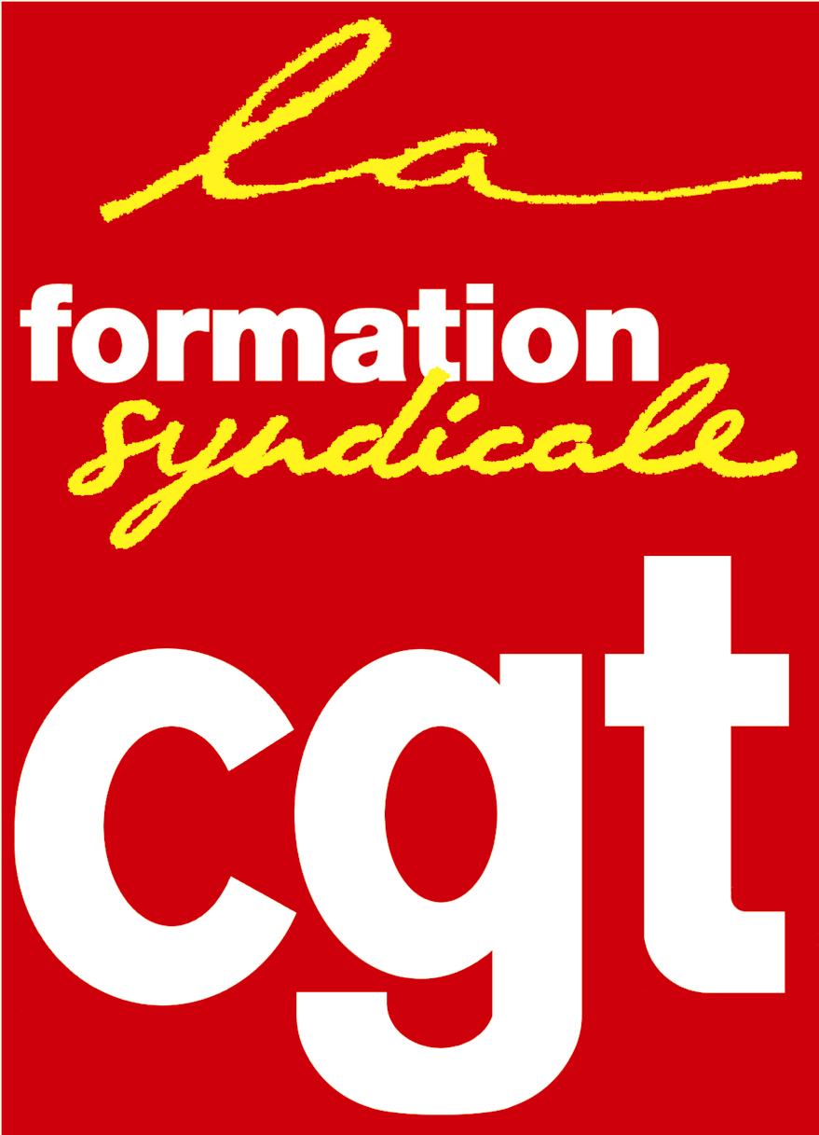 | La Formation syndicale Cgt  Espace vie syndicale  263, rue de Paris  Case 4-3  93516 Montreuil Cedex | Tél : 01.55.82.82.05
Courriel : pole.formation@cgt.fr
Site internet : http://www.formationsyndicale.cgt.fr

Construire un plan d’action syndical

Population syndicale concernée :
Tout.e syndiqué.e amené.e à construire, piloter ou participer à la mise en œuvre d’une initiative syndicale.

Le contexte qui amène à faire de la formation :
Cette formation s’inscrit dans la famille de formation « outiller à la responsabilité ». Elle a pour but de donner une méthode pour mettre en œuvre nos décisions et mener des actions syndicales de manière cohérente et efficace, dans le but de faire connaître nos propositions, porter nos revendications et améliorer la qualité de vie syndicale à la CGT.

Les objectifs de formation :
À l’issue de cette formation les stagiaires seront en capacité d’identifier la méthode et d’utiliser les outils de construction d’un plan d’action syndical.

Les thèmes abordés :
Thème 1 : Le plan d’action syndical et ses différentes étapes
Thème 2 : La phase d’analyse dans la construction d’un plan d’action syndical
Thème 3 : Conduire et animer le plan d’action syndical
Thème 4 : Evaluer le dispositif et la mise en œuvre du plan d’action syndical

Les prérequis à cette formation :
Les stagiaires devront déjà avoir suivi la Formation syndicale générale de niveau 1 (tronc commun).

Évaluations prévues :
Évaluations formatives en cours de stage à l’occasion d’exercices.
Un cas pratique sera proposé pour mettre en application les différents outils présentés dans la formation.
Évaluations estimatives de fin de journée et de fin de formation.

Forme et durée de l’action de formation
Stage de 5 jours du 9/05 au 13/05/2022, au Centre confédéral de formation syndicale Benoît Frachon à Courcelle-sur-Yvette.

- Animateur.rice.s : Antoine LOPEZ et Aurélie LESAGE

